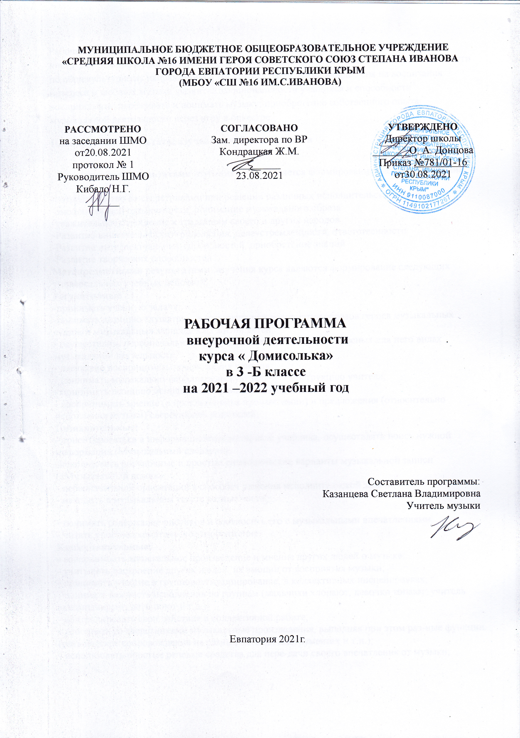
МУНИЦИПАЛЬНОЕ БЮДЖЕТНОЕ ОБЩЕОБРАЗОВАТЕЛЬНОЕ УЧРЕЖДЕНИЕ
«СРЕДНЯЯ ШКОЛА №16 ИМЕНИ ГЕРОЯ СОВЕТСКОГО СОЮЗ СТЕПАНА ИВАНОВА
ГОРОДА ЕВПАТОРИИ РЕСПУБЛИКИ КРЫМ
(МБОУ «СШ №16 ИМ.С.ИВАНОВА)

РАССМОТРЕНО  на заседании ШМО  от20.08.2021  протокол № 1  Руководитель ШМО  Кибало Н.Г.  ______ | СОГЛАСОВАНО  Зам. директора по ВР  Кондрацкая Ж.М.  ________  23.08.2021 | УТВЕРЖДЕНО  Директор школы  _______О. А. Донцова  Приказ №781/01-16  от30.08.2021

РАБОЧАЯ ПРОГРАММА
внеурочной деятельности
курса « Домисолька»
в 3 -Б классе
на 2021 –2022 учебный год

Составитель программы:
Казанцева Светлана Владимировна
Учитель музыки

Евпатория 2021г.

Рабочая программа внеурочной деятельности курса « Домисолька»«Коллективное инструментальное музицирование» предназначена для организации внеурочной деятельности по общекультурному направлению в 1-4 классах. Программа направлена на воспитания интереса и любви к музыке; развитие эмоциональности учащихся и способности воспринимать, переживать и понимать музыку; приобретение собственного опыта музыкальной деятельности через игру в оркестре.
Планируемые результаты изучения учебного предмета

Личностными результатами изучения курса является формирование следующих умений:

-сотрудничество со сверстниками при решении различных исполнительских задач
-эмоциональной отзывчивости, понимание музыкального образа
-уважительное отношение к традициям своего и других народов
-Развитие внимательности, трудолюбия, целеустремленности, ответственности
-Развитие интеллектуальных способностей, приобретение знаний
-Развитие творческих способностей
Метапредметными результатами изучения курса являются формирование следующих универсальных учебных действий.
Регулятивные
-принимать учебную задачу;
-понимать позицию слушателя, в том числе при восприятии образов героев музыкальных сказок и музыкальных зарисовок из жизни детей;
- осуществлять первоначальный контроль своего участия в интересных для него видах музыкальной деятельности;
- адекватно воспринимать предложения учителя;
- принимать музыкально-исполнительскую задачу и инструкцию учителя;
- принимать позицию исполнителя музыкальных произведений;
- воспринимать мнение (о прослушанном произведении) и предложения (относительно исполнения музыки) сверстников, родителей;
Познавательные:
- ориентироваться в информационном материале учебника, осуществлять поиск нужной информации (Музыкальный словарик);
-использовать рисуночные и простые символические варианты музыкальной записи («Музыкальный домик»
- первоначальной ориентации в способах решения исполнительской задачи;
- находить в музыкальном тексте разные части;
- понимать содержание рисунков и соотносить его с музыкальными впечатлениями;
- читать простое схематическое изображение.
Коммуникативные:
- воспринимать музыкальное произведение и мнение других людей о музыке;
- учитывать настроение других людей, их эмоции от восприятия музыки;
- принимать участие в групповом музицирование, в коллективных инсценировках;
- понимать важность исполнения по группам (мальчики хлопают, девочки топают, учитель аккомпанирует, дети поют и т.д.);
- контролировать свои действия в коллективной работе;
- исполнять со сверстниками музыкальные произведения, выполняя при этом раз-ные функции (ритмическое сопровождение на разных детских инструментах и т.п.);
- использовать простые речевые средства для пере-дачи своего впечатления от музыки;
- следить за действиями других участников в процессе хорового пения и других видов совместной музыкальной деятельности.

Предметными результатами являются формирование следующих умений:
-развитие художественного вкуса, устойчивый интерес к музыкальному искусству и различным видам музыкально-творческой деятельности ;
-использование элементарных умений и навыков при воплощении художественно-образного содержания музыкальных произведений в различных видах музыкальной и учебно-творческой деятельности;
-готовность применять полученные знания и приобретённый опыт творческой деятельности при реализации различных проектов для организации содержательного культурного досуга во -внеурочной и внешкольной деятельности;
-развитие специальных музыкальных способностей: музыкальная память, слух, координация движений; навыков: игра в ансамбле, способы звукоизвлечения на различных инструментах.

Ожидаемые результаты программы:
-играть индивидуально и в ансамбле, соблюдая ритм;
-слышать и понимать музыкальные произведения – его основную тему;
-петь чисто, интонируя мелодию и одновременно играть на музыкальном инструменте;
-понимать и чувствовать ответственность за правильное исполнение в ансамбле.

Содержание учебного материала.

Содержание программы «Шумовой оркестр» направлено на формирование у учащихся знаний о музыкальном искусстве, приобретение детьми начальных базовых
умений и навыков в области музыкального искусства.
Целевая направленность учебного предмета «Шумовой оркестр» - введение учеников в мир музыкального искусства, формирование музыкальной грамотности.
Большое внимание в программе уделяется
- привитие детям любви и интереса к музыке;
- накопление музыкальных впечатлений и воспитание художественного вкуса;
- выявление и всестороннее развитие музыкальных способностей детей, формирование первоначальных музыкальных представлений и навыков, приобретение элементарных сведений по музыкальной грамоте;
- создание фундамента, на котором будет строиться дальнейшее развитие ученика.

1..Звуки музыкальные и шумовые. Понятия громко – тихо. «Звучащие жесты».
2. Звуки: высокие – низкие, долгие – короткие. Ровное движение звуков.
Ударно-шумовые: погремушки, маракасы, бубен. Детские потешки: «Петушок», «Андрей-воробей».
3. Звуки: высокие – низкие, долгие – короткие. Ровное движение звуков.
Ударно-шумовые: погремушки, маракасы, бубен.
Детские потешки: «Петушок», «Андрей-воробей».
4. Понятие: сильная и слабая доли, ударный и безударный слог. Ровное чередование длительностей.
Ударно-шумовые: бубенцы, ложки, треугольник. Детские потешки: «Сорока
– сорока», «Ходит зайка посаду», хоровод «Как под наши ворота».
5. Понятие: сильная и слабая доли, ударный и безударный слог. Ровное чередование длительностей. ударный слог. Ровное чередование длительностей.
Ударно-шумовые: бубенцы, ложки, треугольник. Детские потешки: «Сорока
– сорока», «Ходит зайка посаду».
6. Понятие: сильная и слабая доли. ударный и без-Ударно-шумовые:
треугольник, бубен, барабан, тон-блок, ксилофон.
РНП «Козлик», М. Красев «Барабанщик».
7. Чтение оркестровых партий, игра по записи, пауза.
Ударно-шумовые: треугольник, бубен, барабан, тонблок, ксилофон.
РНП «Козлик», М. Красев «Барабанщик».
8 Чтение оркестровых партий, игра по записи, пауза.
Ударно-шумовые: треугольник, бубен, барабан, тон-блок, ксилофон.
РНП «Козлик», РНП «Как у наших у ворот».
9 Чтение оркестровых пар-тий, игра по записи, пауза
Ударно-шумовые: треугольник, бубен, барабан, тон-блок, ксилофон.
РНП «Козлик», РНП «Как у наших у ворот».
10 Знакомство с музыкальными жанрами: песня, танец, марш. Трехдольный
ритм.
Ударно-шумовые: бубен, пандейра, бубенчики. Звучащие жесты: хлопок, шлепок, щел-чок.
Игра «Козел». Повторение пройденного материала.
11 Танцевальные ритмы: вальс, полька.
Ударно-шумовые: бубен, пандейра, бубенчики. Звуча-щие жесты: хлопок, шлепок, щел-чок. Игра «Козел». «Карусель».
12 Закрепление трехдольной и двухдольной схемы, игра по очереди
(по показу дирижера).
13 Игра по очереди (по показу дирижера).
Все освоенные инструменты. «Карусель», РНП «Валенки».
14 Танец, марш, песня – определение на слух, движение под музыку.
Все освоенные инструменты. «Карусель», РНП «Валенки».
15 Закрепление материала,
концерт для родителей. Все освоенные инструменты.
Все разученные игры и песенки
16 Повторение разученного во второй четверти.
Все освоенные инструменты.
Повторение разученного во второй четверти.
17 Знакомство с музыкальными жанрами: песня, танец, марш.
Ударно-шумовые: бубен, пандейра, бубенчики.
Повторение пройденного материала.
18 Танцевальные ритмы: вальс, полька.
Ударно-шумовые: бубен, пандейра, треугольник, ложки. РНП «Как ходил – гулял Ванюша».
19 Закрепление трехдольной и двухдольной схемы, игра по очереди
(по показу дирижера). Все освоенные инструменты. РНП «Как ходил – гулял
Ванюша».
20 Игра по партиям (по показу дирижера).
Игра на ложках различными приемами. РНП «Как ходил – гулял Ванюша». «Веселые ложкари».
21 Для примера: детские песенки, марш, полька. Танец, марш, песня – определение на слух, движение под музыку. Игра на ложках различными приемами. «Веселые ложкари».
22 Игра по партиям (по показу дирижера). Игра на ложках
различными прие-мами. «Веселые ложкари».
23 Игра по партиям (по показу дирижера). Подготовка к концерту.
Игра на ложках различными приемами. «Веселые ложкари».
24 Концерт для родителей. Игра на ложках различными приемами.
«Веселые ложкари».
25 Игра по партиям (по показу дирижера).
Ударно-шумовые: бубен, пандейра, треугольник, ложки, коробочки. РНП «Пойду ль я, выйду ль я».
26 Закрепление материала. Все освоенные инструменты.
Все разученные игры и песенки.
27 Игра по партиям (по показу дирижера).
РНП «Пойду ль я, выйду ль я».
28 Игра по партиям (по показу дирижера).
РНП «Пойду ль я, выйду ль я».
29 Игра по партиям (по по-казу дирижера).
Ударно – шумовых инструменты: рубель, трещотки, коробочки, тон блоки, ксилофон, ложки, хопушка.
П.Чайковский «Камаринская».
30 Игра по партиям (по по-казу дирижера).
Игра на ударно – шумовых инструментах: рубель,трещотки, коро-бочки, тон блоки,
ксилофон, ложки, хопушка
РНП «Пойду ль я, выйду ль я», П.Чайковский «Ка-маринская».
31 Игра по партиям (по по-казу дирижера).
Игра на ударно – шумовых инстру-ментах: рубель, трещотки, коро-бочки, тон блоки,
ксилофон, ложки, хопушка. П.Чайковский «Камарин-ская».
32 Игра по партиям (по показу дирижера).
Игра на ложках различными приемами. Игра на ударно – шумовых
инструментах: рубель, трещотки, коробочки, тон блоки, ксилофон, ложки, хопушка.
«Веселые ложкари», РНП «Пойду ль я, выйду ль я», П.Чайковский «Камаринская».
33 Подготовка к концерту.
34 Контрольное выступление
Все знакомые инструменты.
Концертный показ разученных пьес.

Тематическое планирование.
№ раздела и темы | Тема | Количество часов
1 | Звуки музыкальные и шумовые | 3
2 | Понятие: сильная и слабая доли, ударный и безударный слог | 3
3 | Чтение оркестровых партий, игра по записи, пауза. | 3
4 | Трехдольный ритм. | 3
5 | Игра по очереди (по показу дирижера). | 1
6 | Танец, марш, песня – определение на слух, движение под музыку. | 1
7 | Закрепление материала, | 2
8 | Танцевальные ритмы: вальс, полька. | 2
9 | Закрепление трехдольной и двухдольной схемы, игра по очереди | 1
10 | Игра по партиям | 4
11 | Урок концерт | 1
12 | Игра по партиям (по показу дирижера). | 8
13 | Подготовка к концерту | 1
14 | Концертный показ разученных пьес. | 1
Итого |  | 34

Календарно- тематическое планирование 3- -Б класс

№п/п |  |  | Дата |  | Тема урока
План |  | Факт. | План | Факт. | Тема урока
1 |  | 2 | 3 | 4 | 5
1 |  |  | 02.09 |  | Звуки музыкальные и шумовые
2 |  |  | 09.09 |  | Звуки музыкальные и шумовые
3 |  |  | 16.09 |  | Звуки музыкальные и шумовые
4 |  |  | 23.09 |  | Понятие: сильная и слабая доли, ударный и безударный слог
5 |  |  | 30.09 |  | Понятие: сильная и слабая доли, ударный и безударный слог
6 |  |  | 07.10 |  | Понятие: сильная и слабая доли, ударный и безударный слог
7 |  |  | 14.10 |  | Чтение оркестровых партий, игра по записи, пауза.
8 |  |  | 21.10 |  | Чтение оркестровых партий, игра по записи, пауза.
9 |  |  | 28.10 |  | Чтение оркестровых партий, игра по записи, пауза.
10 |  |  | 11.11 |  | Трехдольный ритм.
11 |  |  | 18.11 |  | Трехдольный ритм.
12 |  |  | 25.11 |  | Трехдольный ритм.
13 |  |  | 02.12 |  | Танец, марш, песня – определение на слух, движение под музыку.
14 |  |  | 09.12 |  | Закрепление материала,
15 |  |  | 16.12 |  | Закрепление материала,
16 |  |  | 23.12 |  | Танцевальные ритмы: вальс, полька.
17 |  |  | 30.12 |  | Танцевальные ритмы: вальс, полька.
18 |  |  | 13.01 |  | Закрепление трехдольной и двухдольной схемы, игра по очереди
19 |  |  | 20.01 |  | Игра по партиям
20 |  |  | 27.01 |  | Игра по партиям
21 |  |  | 03.02 |  | Игра по партиям (по показу дирижера).
22 |  |  | 10.02 |  | Игра по партиям (по показу дирижера).
23 |  |  | 17.02 |  | Урок –концерт
24 |  |  | 24.02 |  | Игра по партиям (по показу дирижера).
25 |  |  | 03.03 |  | Игра по партиям (по показу дирижера).
26 |  |  | 10.03 |  | Игра по партиям (по показу дирижера).
27 |  |  | 17.03 |  | Игра по партиям (по показу дирижера).
28 |  |  | 31.03 |  | Игра по партиям (по показу дирижера).
29 |  |  | 07.04 |  | Игра по партиям (по показу дирижера).
30 |  |  | 14.04 |  | Игра по партиям (по показу дирижера).
31 |  |  | 21.04 |  | Игра по партиям (по показу дирижера).
32 |  |  | 28.04 |  | Игра по партиям (по показу дирижера).
33 |  |  | 05.05 |  | Подготовка к концерту
34 |  |  | 12.05 |  | Контрольное выступление
35 |  |  | 19.05 |  | Обобщающий урок
36 |  |  | 26.05 |  | Повторение

